

http://www.focus.de/wissen/technik/cern-physiker-entdecken-higgs-boson-was-das-mysterioese-gottesteilchen-wirklich-bedeutet_aid_777028.html

Cern-Physiker entdecken Higgs-Boson

Was das mysteriöse „Gottesteilchen“ wirklich bedeutet

Mittwoch, 04.07.2012
von FOCUS-Online-Redakteurin Christina Steinlein

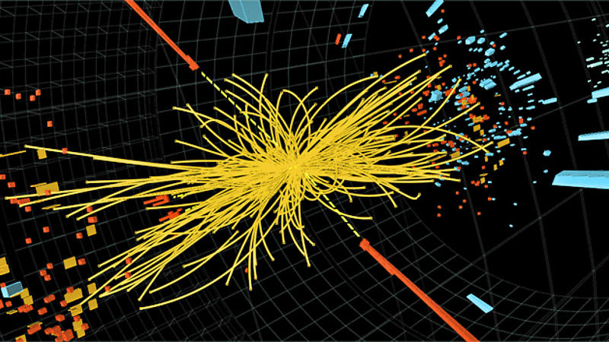
Elementarteilchen entdeckt: Cern-Physiker sind Higgs-Boson dicht auf der Spur
Reuters

Cern – Eine Protonen-Kollision ließ zwei hochenergetische Photonensäulen entstehen (rot)
Forscher am Kernforschungszentrum Cern haben ein neues Elementarteilchen beobachtet – möglicherweise das mysteriöse Gottesteilchen. Experten erklären, warum es so wichtig ist und welcher Nutzen zu erwarten ist.

Wissenschaftler am europäischen Kernforschungszentrum Cern haben ein neues Elementarteilchen entdeckt, bei dem es sich nach ihren Angaben um das seit langem fieberhaft gesuchte Higgs-Boson handeln könnte. „Es ist ein vorläufiges, aber ein sehr überzeugendes Ergebnis“, sagte der führende Cern-Wissenschaftler Joe Incandela. FOCUS Online beantwortet die fünf wichtigsten Fragen zum Gottesteilchen.

Haben Forscher das Gottesteilchen nun gefunden oder nicht?
Teilchenphysiker haben in zwei verschiedenen Experimenten, Atlas und CMS, ein neues Teilchen entdeckt. Es bewegt sich in einer Massenregion von 125 bis 126 Gigaelektronenvolt (GeV) und damit in dem Bereich, in dem Forscher zuletzt nach dem Higgs-Teilchen fahndeten. Gigaelektronenvolt sind Milliarden Elektronenvolt, eine Masseneinheit der Elementarteilchenphysik. Es liegt zwar nahe, dass das nun beobachtete Teilchen dasjenige ist, nach dem Forscher seit 40 Jahren fahnden – aber zu 100 Prozent sicher ist es nicht.

Warum besteht so ein Hype um das Higgs-Boson?
Das Higgs-Teilchen – wenn es denn existiert – ist winzig. Dennoch könnte dieses verschwindend kleine Teilchen die größte Lücke schließen, die im Standardmodell der Teilchenphysik klafft. Mit dem Nachweis ließe sich endlich erklären, warum sich Galaxien und Sterne zusammenballen, warum es Planeten gibt, letztlich auch den Menschen. Deshalb wird das Higgs-Boson auch Gottesteilchen genannt.

Wie suchen die Forscher danach?
Bei der Suche nach dem Gottesteilchen werden in dem 27 Kilometer langen Ringtunnel des Teilchenbeschleunigers LHC Protonen mit immenser Kraft aufeinander geschleudert. Dabei entstehen zahlreiche unterschiedliche Folgeteilchen – unter ihnen haben Wissenschaftler nun möglicherweise das Higgs-Boson beobachtet.

Wann weiß man definitiv, ob es sich bei dem Partikel nun um das Gottesteilchen handelt?
Die heute veröffentlichten Ergebnisse gelten als vorläufig. Sie sind aus Daten zustande gekommen, die Wissenschaftler 2011 und 2012 gesammelt haben – die jüngeren Daten sind noch nicht vollständig analysiert. Die Veröffentlichung der heutigen Ergebnisse planen die Forscher für Ende Juli. Eine detaillierte Bewertung soll später im Jahr folgen, wenn der Teilchenbeschleuniger Daten aus weiteren Experimenten geliefert hat.

Welcher Nutzen ist zu erwarten?
Auch mit Gottesteilchen werden Physiker nicht in der Lage sein, die Welt nachzubauen. Aus den Ergebnissen wird so schnell nichts, was sich im Internet bestellen oder im Laden kaufen ließe. „Erst die Geschichte wird zeigen, ob die Erkenntnis einen praktischen Nutzen hat“, ist Stefan Stonjek sicher. Der Physiker vom Max-Planck-Institut für Physik, der selbst regelmäßig am Kernforschungszentrum Cern arbeitet, bemüht einen Vergleich: „Als die Elektrizität entdeckt wurde, waren die Menschen nachts noch mit Fackeln und Kerzen unterwegs. Kein Mensch hat angenommen, dass sich Jahrhunderte später ganze Städte dank Elektrizität nachts in ein Lichtermeer verwandeln.“ Aus einer Jahrmarktattraktion ohne praktischen Nutzen wurde eine Erfindung, die den Alltag so sehr erleichtert, dass sie kaum mehr wegzudenken ist. So könnte es mit dem Gottesteilchen auch laufen.

Experten: Dr. Stefan Stonjek, Physiker am Max-Planck-Institut für Physik, forscht selbst am Kernforschungszentrum, und Dr. Rüdiger Schmidt, leitender Wissenschaftler am Teilchenbeschleuniger.

© FOCUS Online 1996-2012
Foto: Cern

